De eerste Vier Werken van Herakles
De eerste vier werken spelen zich af in de nabijheid van Argos op de Peloponnessos. Werken vijf en zes spelen zich af in andere delen van Griekenland. En voor werk zeven tot en met twaalf moet Herakles steeds verder van Griekenland om zijn werk gedaan te krijgen. De laatste werken spelen zich af op mythische plaatsen (tuin der Hesperiden en Onderwereld).
1 - De Nemeïsche leeuw
Een schepping (gebroed) van Typhon (of Typhoeus) en Echidna. Hera gaf Selene, de maangodin, de opdracht de Nemeïsche leeuw de borst te geven en hem naar Nemea te brengen. Nemea ligt in het noordoosten van de Peloponnessos (in Argos, zo’n 25 km ten noorden van Mycene). Dit monster (wiens vader ooit Zeus versloeg) is de incarnatie van de haat en de wraak van Hera tegen Zeus en zijn bastaardzoon Herakles. De Nemeïsche leeuw maakte de omgeving van Nemea onveilig. Herakles kreeg onderdak bij de schaapherder Molorchos, wiens zoon door de leeuw was gedood. Molorchos wilde een ram offeren om Hera te verzoenen. Herakles vroeg hem daarmee te wachten tot na zijn missie: als hij de leeuw doodde dan vroeg hij de herder te offeren aan Zeus, mocht hij niet van zijn missie terugkeren, dan vroeg hij hem om te offeren aan hemzelf, als held. Herakles vervangt offerdiensten aan Hera, door offerdiensten aan Zeus (of aan zichzelf als held). In die zin is Herakles de exponent van Zeus’ strijd om grotere goddelijke invloed op aarde te krijgen. De streek rond Nemea was ontvolkt door de ravages die de leeuw had aangericht. Herakles trok naar de berg Tretos, waar het hol van de leeuw was. Daar zag hij de leeuw ‘besmeurd met bloed van de slachting die hij die dag had aangericht.’ Herakles’ pijlen ketsten af op de ondoordringbare huid van de leeuw en zijn knots verbrijzelde op de sterke muil van het monster. Het monster was bestand tegen alle wapens. Herakles doodde de leeuw met blote handen. Hij hield de leeuw in een houdgreep en wurgde het dier. Hij bracht de dode leeuw naar Eurystheus die zo bang werd dat hij Herakles verbood ooit nog de stad te betreden met het resultaat van zijn daden. Eurystheus bestelde een urn die hij in de grond liet zakken. Vanaf dat moment kroop hij, telkens wanneer de komst van Herakles werd aangekondigd, in die urn en gaf van daaruit zijn bevelen door aan een heraut. Herakles moet vanaf dat moment zijn buit tot aan de poorten van de stad brengen. Herakles vilde de leeuw met de klauwen van het dier en gebruikte de onkwetsbare huid als wapenrusting. De opengesperde muil van de leeuw is het vizier.

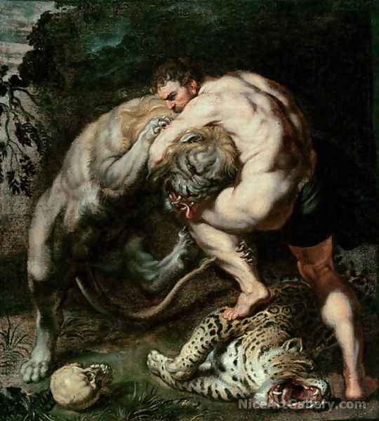
Pieter Paul Rubens, Hercules vecht tegen de leeuw van Nemea (1608)
2 - De Hydra van Lerna
Net als de Nemeïsche leeuw is ook dit monster geboren uit Typhon en Echidna. De Hydra is het dodelijkste monster waar Herakles het tegen opneemt. Het monster werd grootgebracht door Hera. ‘The Echidna was part beautiful woman, part voracious serpent.’ Lerna ligt aan zee, ongeveer 7 km ten zuiden van Argos. Het is een vruchtbaar gebied omgeven door diepe moerassen. Hydra betekent ‘waterslang’. In de strijd tegen de Hydra krijgt Herakles hulp: Athena geeft hem raad en Iolaos helpt hem het monster te verslaan. Op advies van Athena jaagt Herakles het monster met brandende pijlen uit zijn hol. Daarna ging hij het te lijf. ‘Tevergeefs ramde hij met zijn knots op de koppen van het monster: nauwelijks was er één verpletterd of twee of drie nieuwe kwamen ervoor in de plaats.’ Een reuzenkrab dook op uit het moeras en beet Herakles in zijn voet. Hij verpletterde de krab, die een schepping was van Hera zelf, en schreeuwde naar Iolaos om hulp. Die zette een deel van het bos in brand en schroeide de nekken waar de slangenkoppen van waren afgehakt dicht. Herakles hakte de onsterfelijke kop af en begroef die onder een zwaar rotsblok. De Hydra was dood. Herakles haalde de ingewanden uit het karkas en doopte zijn pijlen in de giftige gal van het slangenmonster. Volgens andere mythografen doopte Herakles zijn pijlen in het bloed van de Hydra. ‘Vanaf dat moment was zelfs de geringste wond, veroorzaakt door één van deze pijlen, altijd dodelijk.’

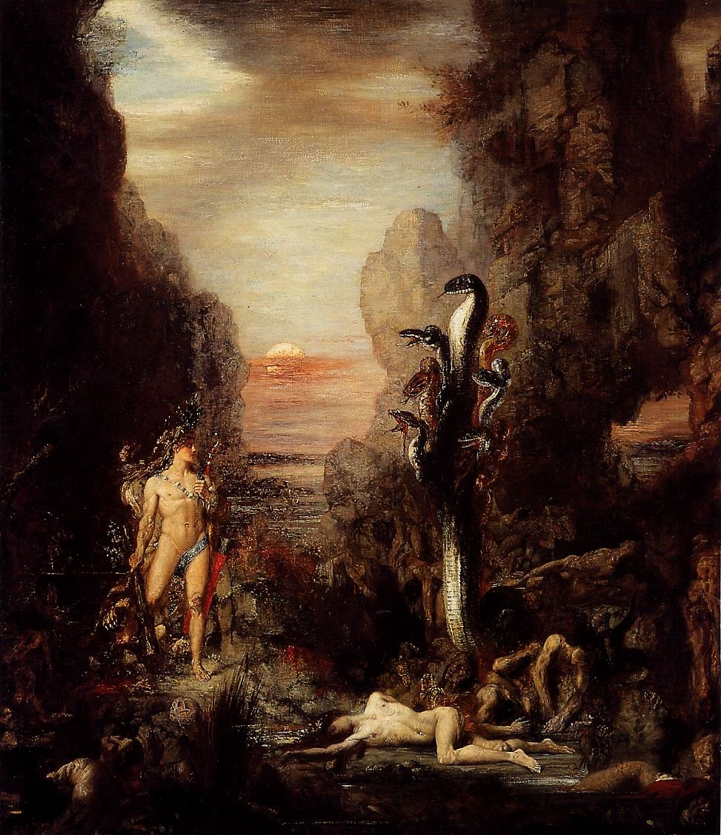
Gustave Moreau, Hercules en de Hydra van Lerna (1869)
3 - Derde en Vierde Werk
Het vangen van de Kerynitische hinde en van het Erymantische everzwijn wisselen naar gelang de mythograaf soms van plaats. Het vangen van de hinde wordt in dit deel van de theatermarathon niet verteld. Toch besteden we er hier voor de volledigheid aandacht aan. Waar de eerste twee werken mythen waren die verwijzen naar het beschermen van het vee (het doden en verjagen van roofdieren) en van vruchtbare landbouwgrond (verjagen van moerasslangen en droogleggen van moerassen), staan de volgende twee werken in het teken van de jacht. De Kerynitische hinde was gewijd aan Artemis, godin van de jacht. De hinde maakte deel uit van vijf hinden ‘groter dan stieren’ waarvan Artemis er vier had kunnen vangen en voor haar zegewagen had gespannen. De ene hinde was ontsnapt dankzij Hera en naar de Keryntische heuvel gevlucht. Waarom genoot deze hinde de bescherming van Hera? Hier duikt de naam Taygete op, een dochter van de Titaan Atlas. Zeus wilde Taygete beminnen/verkrachten. Artemis hielp Taygete door haar tijdelijk in een hinde (andere versies spreken over een koe) te veranderen. Uiteindelijk lukte het Zeus toch en verwekte hij Lakedaimon bij haar, waarna zij zich verhing. Uit dankbaarheid voor wat Artemis voor haar had gedaan wijdde zij een hinde aan haar. Het is die hinde die Hera liet ontsnappen. Dit symbool gewijd aan het ontsnappen van de patriarchale macht, is in de ogen van Hera, ook voor Herakles ongrijpbaar. Het kostte Herakles een heel jaar om de hinde te pakken te krijgen. Herakles moet de hinde levend van Oinoë (in Attika, boven Athene) naar Mycene (Argos) brengen. In deze beweging zien we hoe een aan een dochter van Zeus gewijde hinde, naar Argos moet worden gebracht. De Keryntische hinde hoort bij Artemis, één van de Olympische goden. Deze hinde is geen chtonisch monster maar een Olympisch offerdier. Deze beweging is symbolisch voor het patriarchale dat het matriarchale verdrijft. Een Olympisch dier wordt naar Argos, waar de offerdiensten bijna uitsluitend aan Hera gewijd zijn, gebracht. Herakles ving het dier zonder dat er bloed vloeit. Hij brengt het levend naar Mycene. Chtonische monsters worden zonder mededogen gedood, Olympische dieren worden met beheersing van kracht levend gevangen. Herakles bracht de hinde naar Mycene, toonde ze aan Eyrystheus en liet haar vrij. Na (of voor al naar gelang de mythograaf) de hinde moest Herakles het Erymantische everzwijn levend vangen. Het Erymanthosgebergte is gewijd aan Artemis, maar genoemd naar Erymanthos, een zoon van haar broer, Apollo. Het everzwijn is ook een aan de Olympische goden gewijd dier. Herakles doodt het everzwijn niet, in tegenstelling tot de chtonische monsters. ‘Zo’n woest dier vangen was een ongemeen moeilijke taak; maar met luide kreten verdreef hij het uit een bosje, joeg het een vlakte in waar de sneeuw hoog lag opgestapeld en sprong op zijn rug. Hij bond het vast met kettingen en droeg het levend op zijn schouders naar Mykene.’ Net als toen met de Nemeïsche leeuw en de Kryntische hinde, sprong Eurytheus terug in de urn toen Herakles met zijn buit in Mycene verscheen. Was Eurystheus bang voor de monsters of was hij bang voor het monster dat de monsters ving?
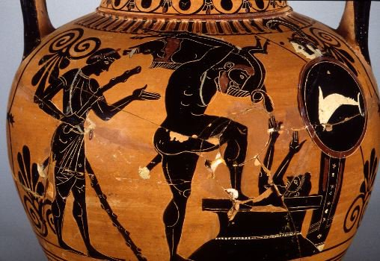
Herakles brengt het everzwijn bij Eurystheus

“Héra, dont les affinités avec ces créatures du désordre sont connue, élève lel ion sur ‘les hautes de Némée’ (Hesiode)” Pierre Chuvin, id., p.206
Dit is het vervangen van matriarchale offerdiensten (Hera) door patriarchale (Zeus, Herakles).
Robert Graves, Griekse Mythen, Deel II, p.134
« La peau du fauve ne pouvait être entamée par aucun tranchant, de fer, de pierre ou d »autre matériau » Pierre Chuvin, id., p.206
Robert Graves, id., p.134
Michael Grant & John Hazel, id., p.124
“le terme “hydre” pourrait ne désigner qu’un serpent d’eau, selon son étymologie” Pierre Chuvin, id., p.210
Robert Graves, id., p.140
In andere versies is de rol die Iolaos speelde beperkter: “Herakles schreeuwde naar zijn wagenmenner dat hij een grote tak in brand moest steken en die naar hem toe moest gooien.” Ilja Leonard Pfeijffer, id., p.106
Robert Graves, id., p.140
Robert Graves, id., p.142
Robert Graves, id., p.148

